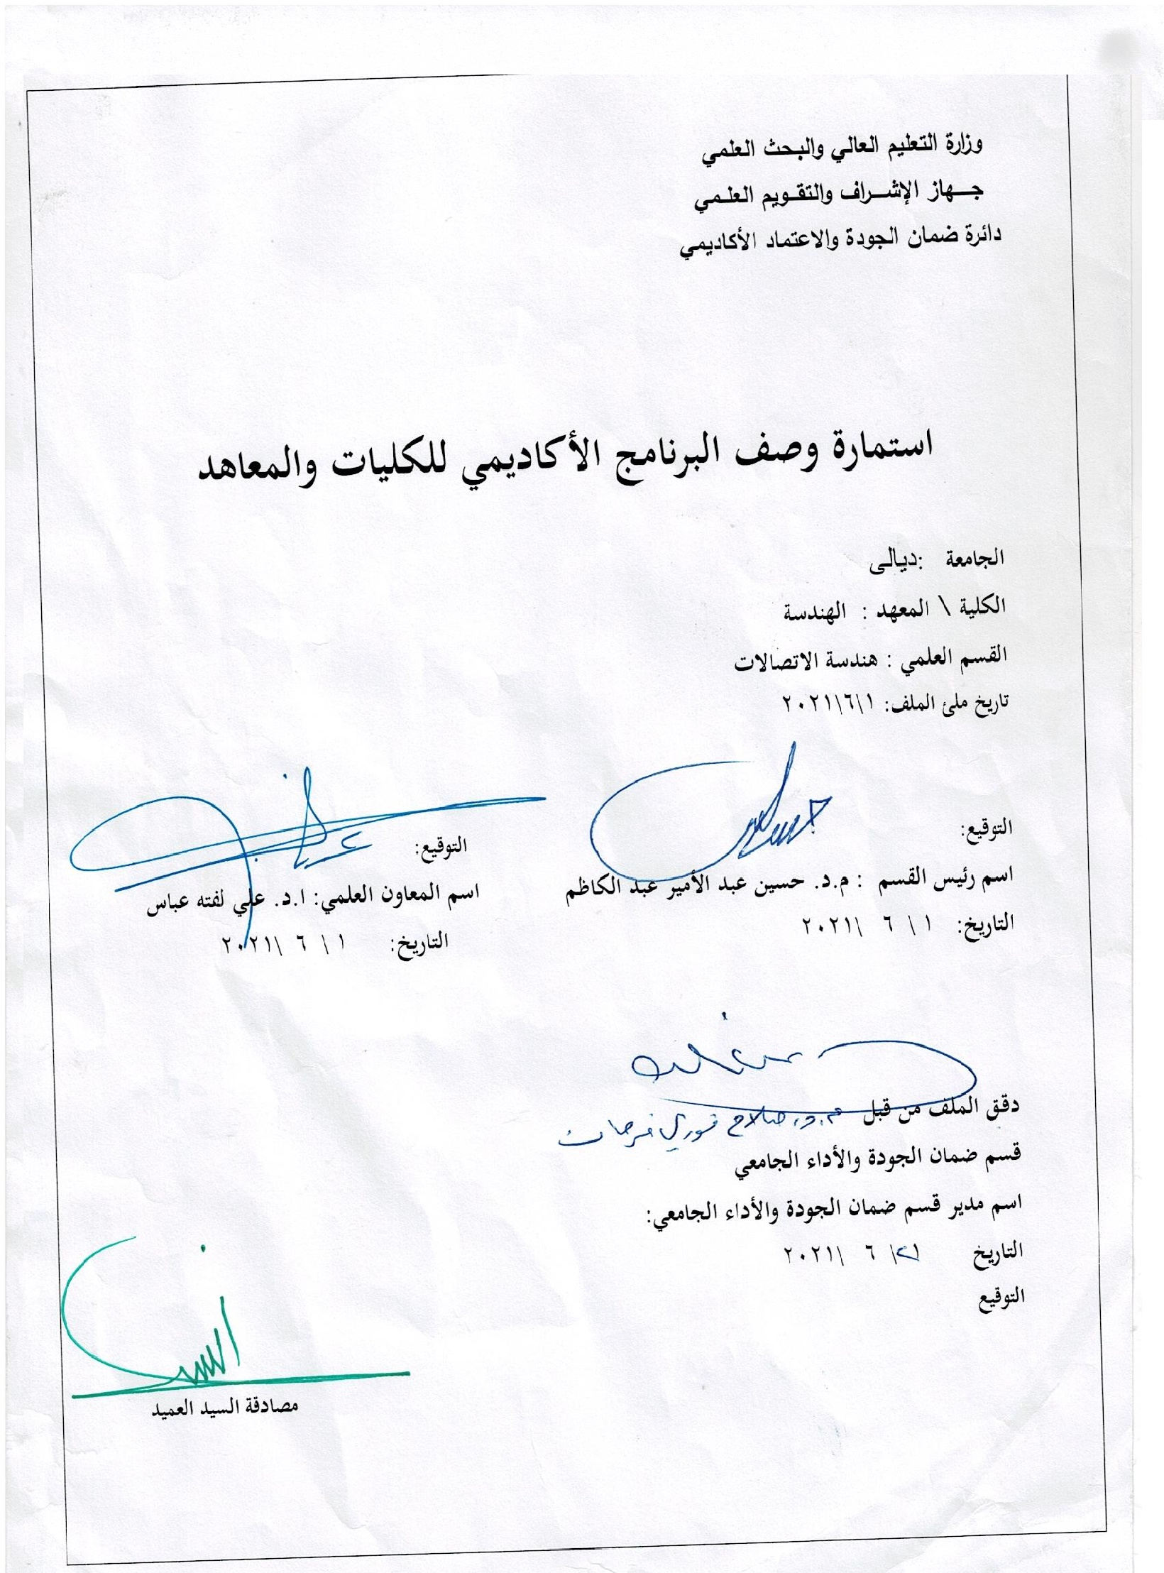

وصف البرنامج الأكاديمي
يوفر وصف البرنامج الأكاديمي هذا ايجازاً مقتضياً لأهم خصائص البرنامج ومخرجات التعلم المتوقعة من الطالب تحقيقها مبرهناً عما إذا كان قد حقق الاستفادة القصوى من الفرص المتاحة . ويصاحبه وصف لكل مقرر ضمن البرنامج

- المؤسسة التعليمية | جامعة ديالى
- القسم الجامعي / المركز | كلية الهندسة
- اسم البرنامج الأكاديمي | قسم الاتصالات
- اسم الشهادة النهائية | بكالوريوس هندسة الاتصالات
- النظام الدراسي | فصلي
- برنامج الاعتماد المعتمد | لا يوجد برنامج اعتماد
- المؤثرات الخارجية الأخرى | لا توجد
- تاريخ إعداد الوصف | 7/6/2021
- أهداف البرنامج الأكاديمي : يهدف البرنامج الاكاديمي في قسم الاتصالات الى:
- بناء الطالب علميا وتأهيله للعمل في مجال تقنيات هندسة الاتصالات.
- بناء وإعداد الطالب نفسيا ليقوم بدوره كمهندس يعتمد عليه في هذا المجال .
- بناء طلبة قادرين على التنافس مع مهندسين اخرين لفرص العمل و الحصول على المقاعد المطلوبة في اكمال دراسات عليا.
- قابلية التقديم لاختبارات خارجية من قبل هيئات محليةأو أقليمية أو عالمية لغرض اكمال الدراسة او التعيين.
- حث الطالب على الإبداع والتفكير في مشاريع التخصص ومواكبة التطور الحاصل في هذا المجال.
- تزويد الطلبة بمهارات علمية وعملية ومهارات ذاتية تمكنه من حل المشاكل العملية والتعامل معها بمفاهيم علمية .

- مخرجات البرنامج المطلوبة وطرائق التعليم والتعلم والتقييم
أ-الاهداف المعرفية
أ1- أفهام وتعليم الطالب اسس الهندسة الكهربائية و الرياضية الخاصة بعلم الهندسة الكهربائية وتعليمه الدوائر الكهربائية وكل ما يتعلق بها.
أ2- تمكين الطلبة من الحصول على المعرفة والفهم في العمل على منظومات الاتصالات الحديثة وفي تحليل البرامج المتعلقة بأنظمة الاتصالات .
أ2-افهام الطالب اساليب توليد الاشارة الكهرومغناطيسية وطرق انتشارها في الاوساط المختلفة وامكانية نقلها من مكان الى اخر, كذلك تمكن الطلبة من الحصول على المعرفة والفهم للاطار العملي في حقل الاتصالات.
أ4- تمكين الطلبة من الحصول على المعرفة والفهم بتصميم منظومات الاتصالات المختلفة.
أ5- تمكين الطلبة من الحصول على المعرفة والفهم على تشخيص الاعطال وصيانتها لاجهزة الاتصالات المختلفة.
أ6- افهام الطالب اسس انشاء شبكات الاتصالات والاقمار الصناعية.
أ7-تمكين الطالب من التصور في ادارة المشاريع وحل المشاكل التي تصادفه في المصنع.
ب –الأهداف المهاراتية الخاصة بالبرنامج
ب 1 –شرح مواضيع اسس الهندسة الكهربائية والفيزياء الالكترونية من قبل المختصين بالموضوع مع التاكيد على استخدام الرياضيات كأساس للفهم والتعلم .
ب 2 – تزودهم بمهارات حل المشاكل العملية المتعلقة بانظمة الاتصالات المختلفة وبالبرامج الحاسوبية الخاصة بانظمة الاتصالات .
ب 2 –يتم عرض مواضيع انتشار الامواج مع مواضيع نقل الطاقة الكهرومغناطيسية والتاكيد على المواضيع الرياضية والدوائر الكهربائية ومواضيع الهوائيات سوية لايصال فقرة 1 للطالب.
ب 4 – يتم التركيز على مواضيع انشاء شبكات الاتصالات وعمليات ارسال واستلام المعلومات من خلال شبكات الاقمار الصناعية وغيرها .
ب5- تزويدهم بمهارات في اختيار موقع المصنع وتخطيطه وتصنيف المستويات الادراية حسب حجم المصنع.
طرائق التعليم والتعلم
- تزويد الطلبة بالاساسيات والمواضيع الاضافية المتعلقة بمخرجات التعليم السابقة للمهارات لحل المشاكل العملية.
- حل مجموعة من الامثلة العملية من قبل الكادر الاكاديمي .
- يتم مشاركة الطلبة خلال المحاضرة بحل بعض المشاكل العملية.
- يتم متابعة المختبرات العلمية الخاصة بالقسم من قبل الكادر الاكاديمي.
طرائق التقييم
- امتحانات يومية باسئلة عملية وعلمية .
- درجات مشاركة لاسئلة المنافسة الصعبة بين الطلاب .
- وضع درجات للواجبات البيتية والتقاريرالمكلفة بهم.
- امتحانات فصلية للمنهج الدراسي اضافة الى امتحان نصف السنة والامتحان النهائي.
ج-الاهداف الوجدانية والقيمية
ج1- تمكين الطلبة من التفكير والتحليل للمواضيع المرتبطة بالاطار الهندسي كالدوائر الكهربائية المختلفة .
ج2- تمكين الطلبة من التفكير والتحليل للمواضيع المرتبطة بالانظمة الحاسوبية المتعلقة بالاطار الهندسي.
ج2-. تخيل اشكال الامواج الكهربائية وانتشارها في الاوساط المادية .
ج4- تمكين الطلبة من التفكير والتحليل في المواضيع المتعلقة بحل المشكلات العملية .
طرائق التعليم والتعلم
- تزويد الطلبة بالاساسيات والمواضيع الاضافية والتجارب الميدانية المتعلقة بمخرجات التفكير والتحليل.
- تكوين حلقات نقاشية خلال المحاضرات او خارجها لمناقشة مواضيع هندسية علمية التي تتطلب التفكير والتحليل.
- الطلب من الطلبة مجموعة من الاسئلة التفكيرية خلال المحاضرات مثل (ماذا,كيف,متى,لماذا) لمواضيع محددة.
- اعطاء الطلبة واجبات بيتية وتقارير دورية.
طرائق التقييم
- امتحانات يومية باسئلة عملية وعلمية .
- درجات مشاركة لاسئلة المنافسة الصعبة بين الطلاب .
- وضع درجات للواجبات البيتية والتقاريرالمكلفة بهم.
- امتحانات فصلية للمنهج الدراسي اضافة الى امتحان نصف السنة والامتحان النهائي

 | - بنية البرنامج
المرحلة الدراسية |  | رمز المقرر او المساق | اسم المقرر او المساق | الساعات المعتمدة
 |  | رمز المقرر او المساق | اسم المقرر او المساق | نظري | عملي
الاولى |  | U101 | Democracy & human Rights-I | 1
الاولى |  | U 102 | Democracy & human Rights-II | 2 | 1
الاولى |  | U 103 | Computer science |  | 2
الاولى |  | U 104 | English Language | 2 | 2
الاولى |  | U 105 | Arabic Language | 2
الاولى |  | E101 | Mathematics I | 3
الاولى |  | E102 | Mathematics -I I | 2 | -
الاولى |  | E106 | Workshop skills | 3
الاولى |  | E108 | Computer Programming |  | 2
الاولى |  | COE101 | Electrical Engineering Drawing |  | 2
الاولى |  | COE102 | Electrical Engineering I | 1 | -
الاولى |  | COE103 | Digital Techniques I
الاولى |  | COE104 | Electronic Physics I
الاولى |  | COE105 | Digital Techniques II
الاولى |  | COE106 | Electrical Engineering II
الاولى |  | COE107 | Electronic Physics II
الثانية |  | EC 201 | Mathematics II | 3 | -
الثانية |  | EC 202 | Electrical Circuits | 2 | -
الثانية |  | EC 203 | Electronics I | 2 | -
الثانية |  | EC 204 | Electrical Machine | 2 | -
الثانية |  | EC 205 | Electromagnetic Fields | 2 | -
الثانية |  | EC 206 | Computer Prog. | 1 | 2
الثانية |  | EC 207 | Communication Eng. Fund. | 3
الثانية |  | EC 208 | Comm. & Electronic LAB |  | 4
الثالثة |  | EC 301 | Engineering Analysis | 2 | -
الثالثة |  | EC 302 | Computer Engineering | 2 | 1
الثالثة |  | EC 303 | Control Engineering | 2 | 1
الثالثة |  | EC 304 | Communication System I | 3 | -
الثالثة |  | EC 305 | Electronics II | 2
الثالثة |  | EC 306 | Data Transmission & computer Networks | 2
الثالثة |  | EC 307 | Antenna and Radio Wave Propagation | 2 | 2
الثالثة |  | EC 308 | Electronics and Communication LAB |  | 6
الرابعة |  | EC 401 | Final year project | 1 | 2
الرابعة |  | EC 402 | Industrial management | 2 | -
الرابعة |  | EC 403 | Communication systems II | 3
الرابعة |  | EC 404 | Satellite & mobile comm. | 2 | -
الرابعة |  | EC 405 | Information theory | 2 | -
الرابعة |  | EC 406 | Microwave engineering | 2
الرابعة |  | EC 407 | Signal processing | 2 | -
الرابعة |  | EC 408 | Elective subjects | 2
الرابعة |  | EC 409 | Microwave & Comm. Lab |  | 6

- التخطيط للتطور الشخصي
يتم التخطيط لتطوير شخصيات الطلبة عن طريق اقامة حلقات نقاشية معهم ومطالبتهم بتقارير وسمينرات دورية وعلى مدار المراحل الاربعة ولمختلف المواضيع لتنمية التطور الشخصي لديهم
- معيار القبول (وضع الأنظمة المتعلقة بالالتحاق بالكلية أو المعهد)
قبول مركزي من وزارة التعليم العالي والبحث العلمي.
- أهم مصادر المعلومات عن البرنامج
- موقع الكلية .
- الموقع الالكتروني والبريد الالكتروني للقسم.

 |  |  |  |  |  | مخطط مهارات المنهج
 |  |  |  |  |  | يرجى وضع اشارة في المربعات المقابلة لمخرجات التعلم الفردية من البرنامج الخاضعة للتقييم
 |  |  |  |  |  |  |  |  |  |  |  |  |  |  | مخرجات التعلم المطلوبة من البرنامج
 |  | السنة / المستوى |  |  | رمز المقرر |  | اسم المقرر | أساسي  أم اختياري |  | الاهداف المعرفية |  |  |  |  |  |  |  |  |  | الاهداف المهاراتية الخاصة بالموضوع |  |  |  |  | الاهداف الوجدانية والقيمية |  |  |  | المهارات العامة والتأهيلية المنقولة  ( المهارات الأخرى المتعلقة بقابلية التوظيف والتطور الشخصي)
 |  |  |  |  |  |  |  |  |  | أ1 |  | أ2 |  | أ2 |  | أ4 | أ5 | أ6 | ا7 | ب  1 | ب2 | ب2 | ب4 | ب5 | ج1 | ج2 | ج2 | ج4 | د1 | د2 | د2 | د4
 |  | الاولى |  |  | COE104 |  | Electronics Physics I | أساسي |  | √ |  | √ |  | √ |  | √ |  |  |  | √ | √ | √ |  |  |  | √ | √ | √ | √ | √ | √ | √

نموذج وصف المقرر
وصف المقرر
يوفر وصف المقرر هذا إيجازاً مقتضياً لأهم خصائص المقرر ومخرجات التعلم المتوقعة من الطالب تحقيقها مبرهناً عما إذا كان قد حقق الاستفادة القصوى من فرص التعلم المتاحة. ولابد من الربط بينها وبين وصف البرنامج.

 | - المؤسسة التعليمية |  | جامعة ديالى \ كلية الهندسة
 | - القسم الجامعي / المركز |  | القسم العلمي
 | - اسم / رمز المقرر |  | Electronics Physics I- COE104
 | - البرامج التي يدخل فيها |  | القسم
 | - أشكال الحضور المتاحة |  | الزامي
 | - الفصل / السنة |  | فصلي
 | - عدد الساعات الدراسية (الكلي) |  | 30 ساعة
 | - تاريخ إعداد هذا الوصف |  | 7\06\2021
 |  | - أهداف المقرر
 |  | يهدف موضوع الفيزياء الالكترونية الى يتعلم الطالب خلال السنه الدراسية فكرة عن التركيب الذري ومستويات الطاقة وايصالية المعادن بالإضافة الى اشباه الموصلات والدايودات وانواعها وتطبيقاتها في مجال علم الاتصالات و فهم الدوائر الالكترونية واهم العناصر الإلكترونية الداخلة في تصاميم هذه الدوائر والى تنمية عقل الطالب ويمكنه من التصور العملي في انتقال المعلومات واسس انشاء الدوائر الكهريائية المختلفة وعليه فان الغاية التي نتوخاها من تدريس هذه المادة هي ترسيخ المبادئ والاسس النظرية التي تعتمد في انشاء اي دائرة كهربائية الكترونية وفهمها بشكل مطلق.

- مخرجات المقرر وطرائق التعليم والتعلم والتقييم
أ- الاهداف المعرفية
أ1- يتعلم الطالب خلال السنه الدراسية فكرة عن التركيب الذري ومستويات الطاقة وايصالية المعادن بالإضافة الى اشباه الموصلات والدايودات وانواعها وتطبيقاتها في مجال علم الاتصالات .
أ2-تعلم وفهم حساب الطاقة للموجة الكهربائية.
أ2- تعلم وفهم اسس نقل الاشارات الكهرومغناطيسية من خلال الاوساط المختلفة
أ4- تعلم وفهم اسس انشاء الموجات الكهربائية
ب- الاهداف المهاراتية الخاصة بالموضوع
ب1 –الالمام بالعلاقات الرياضية التي تمثل الموجات الكهرومغناطيسية
ج2-الالمام بقوانين حساب الطاقة للموجات .
ج2-الالمام بالقوانين الرياضية الخاصة بموديلات الذرة وعلاقتها بحساب الطاقة والتردد.
ج4- الالمام بالمفاهيم الاساسية لاشباه الموصلات والدايودات وانواعها وتطبيقاتها العملية .
طرائق التعليم والتعلم
- يقوم التدريسي بالقاء محاضرات تفصيلية نظرية
- يقوم التدريسي بطلب تقارير دورية للمواضيع الاساسية للمادة .

طرائق التقييم
- امتحانات يومية باسئلة عملية وعلمية .
- درجات مشاركة لاسئلة المنافسة الصعبة بين الطلاب .
- وضع درجات للواجبات البيتية والتقاريرالمكلفة بهم.
- امتحانات فصلية للمنهج الدراسي اضافة الى امتحان نصف السنة والامتحان النهائي
ج- الاهداف الوجدانية والقيمية
ج1- حث الطالب على التفكير بطرق توليد الموجة الكهرومغناطيسية
ج2-حث الطالب على التفكير باهمية تردد وطاقة الموجة والفترات الزمنية.
ج2-حث الطالب على التفكير بالعوامل المؤثرة على انتقال الموجة في الاوساط.
ج4- حث الطالب على التفكير في اختيار الدايودات المناسبة والمساهمة في عملية تصميم دوائر الارسال والاستقبال للموجات الكهرومغناطيسية.
طرائق التعليم والتعلم
- يقوم التدريسي بالقاء محاضرات تفصيلية نظرية.
- يقوم التدريسي الالمام بالمفاهيم الاساسية لاشباه الموصلات والدايودات وانواعها وتطبيقاتها العملية مما تعزز طريقة التعلم والتعليم.
- يقوم التدريسي بتعريف الطلبة على اهم المكونات الرئيسية في تصميم منظومات الاتصالات المختلفة نظريا وعمليا.
طرائق التقييم
- امتحانات يومية باسئلة عملية وعلمية .
- درجات مشاركة لاسئلة المنافسة الصعبة بين الطلاب .
- وضع درجات للواجبات البيتية والتقاريرالمكلفة بهم.
- امتحانات فصلية للمنهج الدراسي اضافة الى امتحان نصف السنة والامتحان النهائي
د - المهارات العامة و التأهيلية المنقولة ( المهارات الأخرى المتعلقة بقابلية التوظيف والتطور الشخصي ).
د1- تمكين الطلبة من كتابة التقارير حول المواضيع الخاصة بمادة الفيزياء الالكترونية .
د2-تمكين الطلبة من ربط النظريات بالواقع العملي للدوائر الكهربائية .
د2-تمكين الطلبة من اجتياز اختبارات مهنية تنظم من قبل جهات محلية او دولية.
د4-تمكين الطلبة من التطوير الذاتي المستمر لما بعد التخرج.
د5-أقامة سمينرات خاصة للطلاب لغرض التطوير الذاتي لشخصياتهم .

- بنية المقرر
الأسبوع | الساعات | مخرجات التعلم المطلوبة | اسم الوحدة / المساق أو الموضوع | طريقة التعليم | طريقة التقييم
الاول | 2 | UNITS, PHYSICAL QUANTITIES, | Physics and Measurement | محاضرات معروضة بشكل PDF-Power point-Video | امتحانات يومية +تجارب عملية +امتحانات شهري
الثاني | 2 | Vectors | Vectors, Vector Calculations | محاضرات معروضة بشكل PDF-Power point-Video | امتحانات يومية +تجارب عملية +امتحانات شهري
الثالث | 2 | Vectors and Motion | Vectors, Scalar and dot Product | محاضرات معروضة بشكل PDF-Power point-Video | امتحانات يومية +تجارب عملية +امتحانات شهري
الرابع | 2 |  | Tutorial | محاضرات معروضة بشكل PDF-Power point-Video | امتحانات يومية +تجارب عملية +امتحانات شهري
الخامس | 2 | Newton’s Laws of Motion | Motion, velocity and acceleration | محاضرات معروضة بشكل PDF-Power point-Video | امتحانات يومية +تجارب عملية +امتحانات شهري
السادس | 2 | Newton’s Laws of Motion | Motion Along A Straight Line | محاضرات معروضة بشكل PDF-Power point-Video | امتحانات يومية +تجارب عملية +امتحانات شهري
السابع | 2 | Applying Newton’s Laws | Straight-line motion with a constant force | محاضرات معروضة بشكل PDF-Power point-Video | امتحانات يومية +تجارب عملية +امتحانات شهري
الثامن | 2 |  | Tutorial | محاضرات معروضة بشكل PDF-Power point-Video | امتحانات يومية +تجارب عملية +امتحانات شهري
التاسع | 2 |  |  | محاضرات معروضة بشكل PDF-Power point-Video | امتحانات يومية +تجارب عملية +امتحانات شهري
العاشر | 2 | Universal Gravitation | Universal Gravitation | محاضرات معروضة بشكل PDF-Power point-Video | امتحانات يومية +تجارب عملية +امتحانات شهري
الاحد عشر | 2 | Work and energy , Work and Energy with Varying Forces | Work and energy | محاضرات معروضة بشكل PDF-Power point-Video | امتحانات يومية +تجارب عملية +امتحانات شهري
الثاني عشر | 2 |  | Tutorial | محاضرات معروضة بشكل PDF-Power point-Video | امتحانات يومية +تجارب عملية +امتحانات شهري
الثالث عشر | 2 |  | Particles in Equilibrium | محاضرات معروضة بشكل PDF-Power point-Video | امتحانات يومية +تجارب عملية +امتحانات شهري
الرابع عشر | 2 |  | Tension | محاضرات معروضة بشكل PDF-Power point-Video | امتحانات يومية +تجارب عملية +امتحانات شهري
الخامس عشر | 2 |  | Tutorial | محاضرات معروضة بشكل PDF-Power point-Video | امتحانات يومية +تجارب عملية +امتحانات شهري

12.خطة تطوير المقرر الدراسي: زيادة عدد الساعات المخصصة للمادة
12.البنية التحتية
1-الكتب المقررة المطلوبة : | University Physics with Modern Physics  By Hugh D. Young and Roger A. Freedman  الخواص الكهربائية والمغناطيسية للمواد  تأليف: د.وكاع فرمان الجبوري د.فهر غالب الجبوري
2- المراجع الرئيسية ( المصادر) | - مكتبة الكلية للحصول على المصادر الاضافية للمناهج الدراسية.  - الاطلاع على المواقع الالكترونية العلمية للاطلاع على المستجدات الحديثة في المادة .
ا- الكتب والمراجع التي يوصى بها (المجلات العلمية ,التقارير,.......) | جميع المجلات العلمية الرصينة التي لها علاقة بالمفهوم الواسع للفيزياء الالكترونية .
ب- المراجع الالكترونية , مواقع الانترنيت | - M.S. Tyagi, Introduction to Semiconductor Materials and Devices, Wiley & Sons  - S.M. Sze, Semiconductor Devices, Wiley & Sons

